Автономное учреждение Чувашской Республики дополнительного профессионального образования «Учебно-методический центр» Министерство образования и молодежной политики Чувашской Республики имеет право осуществления образовательной деятельности по образовательным программам, указанным в приложении(ях) к настоящей лицензии, при соблюдении зафиксированных в нем контрольных нормативов и предельной численности контингента обучающихся, воспитанников на основании
лицензии Министерства образования и молодежной политики Чувашской Республики серии А № 336832. регистрационный № 309 от 07 декабря 2009 г.

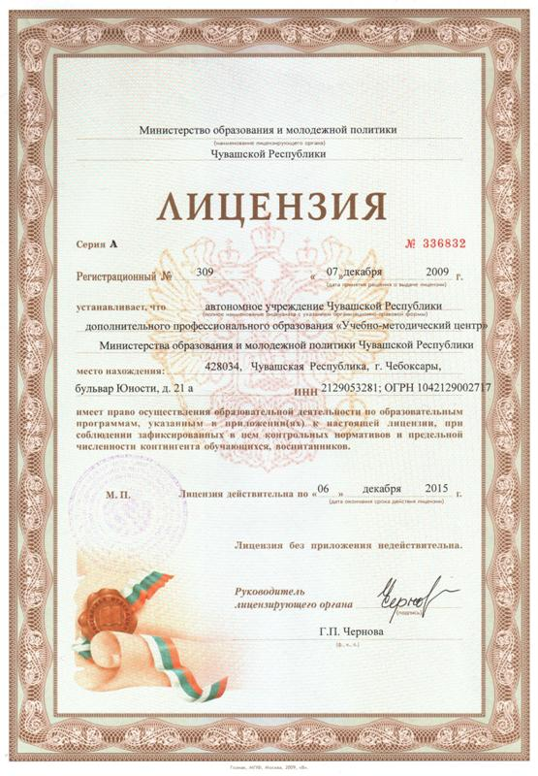

Приложение № 01
к лицензии серии А № 336832

Министерство образования и молодежной политики Чувашской Республики

Перечень

образовательных программ, по которым автономное учреждение Чувашской Республики дополнительного профессионального образования «Учебно-методический центр» Министерство образования и молодежной политики Чувашской Республики (АУ Чувашской Республики «Учебно-методический центр» Минобразования Чувашии; местонахождение: 428034, Чувашская Республики, г. Чебоксары, бульвар Юности, д.21а) имеет на введение образовательной деятельности

№  п/п | Образовательные программы |  |  |  | Квалификация, присваиваемая по завершении образования
№  п/п | Код | Наименование | Уровень | Нормативный срок освоения | Квалификация, присваиваемая по завершении образования
1 | 2 | 3 | 4 | 5 | 6
 |  | Использование ИКТ в образовательном процессе | Повышение квалификации | 75 часов | -
 |  | Пользователь персонального компьютера | Дополнительное образование | 75 часов | -
 |  | Компьютерные технологии в образовании | Повышение квалификации | 180 часов | -
 |  | Компьютерная графика и анимация | Повышение квалификации | 75 часов | -
 |  | Проектирование работы методической службы в соответствии с новыми образовательными стандартами | Повышение квалификации | 72 часа | -
 |  | Технология управления по результатам образования | Повышение квалификации | 144 часа | -
 |  | Модульно-компетентностный подход в системе профессионального образования | Повышение квалификации | 144 часа | -
 |  | Методическая поддержка компетентностного обучения | Повышение квалификации | 80 часов | -
 |  | Управление качеством образования на основе процессного подхода | Повышение квалификации | 72 часа | -
 |  | Личностное и профессиональное становление учащихся учреждений начального профессионального образования | Повышение квалификации | 229 часов | -
 |  | Управление развитием образовательного учреждения | Повышение квалификации | 436 часов | -
 |  | Инновационные педагогические технологии | Повышение квалификации | 200 часов | -
 |  | Организация, содержание работы библиотек в учебных заведениях | Повышение квалификации | 100 часов | -
 | 16199 | Оператор электронно-вычислительных и вычислительных машин | Профессиональная  подготовка | 250 часов | Оператор электронно-вычислительных и вычислительных машин, 2 разряд
 |  | Профессионально-педагогическое образование педагога | Повышение квалификации | 100 часов | -
 |  | Организация учебного процесса в образовательном учреждении в условиях компетентностного образования | Профессиональная переподготовка | 497 часов | -
 |  | Переподготовка высвобождаемых инженерно-технических работников организаций других отраслей экономики для работы в качестве мастеров производственного обучения в учреждениях НПО | Профессиональная переподготовка | 907 часов | -

Контрольные нормативы

Соответствие строительным нормам и правилам | Соответствие санитарным и гигиеническим нормам; обеспечение охраны здоровья обучающихся и работников | Оборудование учебных помещений | Оснащенность учебного процесса библиотечно-информационными ресурсами | Образовательный ценз педагогических работников | Укомплектованность штатов | Предельная численность контингента обучающих-ся | Реквизиты решения лицензирующего органа о выдаче лицензии
Соответствует установленным требованиям | Соответствие; наличие условий, гарантирующих охрану здоровья | Обеспе-чение возмож-ности реализации образова-тельных программ | Обеспечение возможности реализации образователь-ных программ | 100% с высшим образованием | 100% | 213 чел. | Приказ №_____ от _______

Министр Г.П. Чернова

